 | 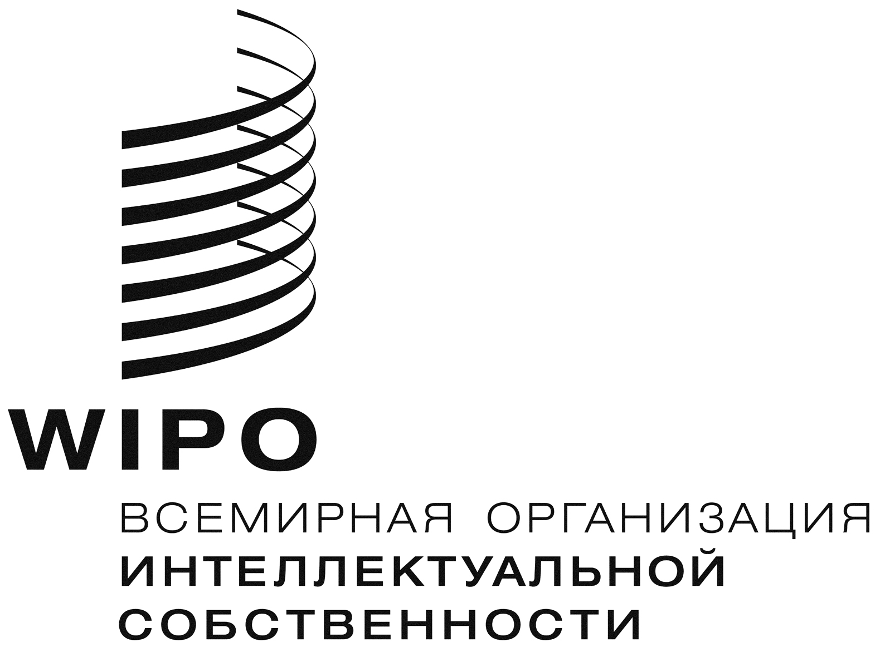 | R
WIPO/GRTKF/IC/28/INF/4
оигинал: английский
дата: 19 июня 2014 г.

Межправительственный комитет по интеллектуальной собственности, генетическим ресурсам, традиционным знаниям и фольклору

Двадцать восьмая сессия
Женева, 7 - 9 июля 2014 г.

Добровольный фонд для аккредитованных коренных и местных общин: информационная записка о взносах и заявлениях об оказании финансовой поддержки

Документ подготовлен Секретариатом

- В настоящем документе содержится информация, необходимая для отчета перед Межправительственным комитетом по интеллектуальной собственности, генетическим ресурсам, традиционным знаниям и фольклору («Комитет») о деятельности Добровольного фонда для аккредитованных коренных и местных общин («Фонд»). Правила изложены в Приложении к документу WO/GA/32/6, который был одобрен Генеральной Ассамблеей ВОИС на 32-й сессии в сентябре 2005 г. и впоследствии изменен Генеральной Ассамблеей на ее 39-й сессии в сентябре 2010 г.
- Статья 6(f) правил гласит:
"(f) перед каждой сессией Комитета Генеральный директор ВОИС направляет участникам для сведения информационную записку с указанием:
    - объема добровольных взносов, внесенных в Фонд по состоянию на дату составления этого документа;

    - организаций, внесших взносы (за исключением тех организаций, которые явно выразили желание сохранить свою анонимность);

    - суммы наличных средств с учетом произведенных расходов;

    - списка лиц, которые стали бенефициарами Фонда со времени представления предыдущей информационной записки;

    - лиц, которые были включены в число бенефициаров Фонда, но были вынуждены отозвать свое заявление;

    - суммы, выделенной в виде поддержки каждому бенефициару; и

    - достаточно подробных данных о кандидатах, запросивших поддержку для обеспечения их участия в следующей сессии.

Этот документ также направляется на имя каждого члена Консультативного совета для рассмотрения и обсуждения».

- Настоящий документ является пересмотренным вариантом двадцатой такой информационной записки, которая требуется в соответствии с решением Генеральной Ассамблеи ВОИС. Информация, которую необходимо сообщить участникам двадцать восьмой сессии Комитета, представляет собой следующее:
Объем добровольных взносов, внесенных в Фонд по состоянию на 19 июня 2014 г., и имена доноров:
86 092,60 шв. франка (эквивалент 500 тыс. шв. крон на эту дату), переведенных 7 ноября 2006 г. Шведской международной программой по биоразнообразию (SwedBio/CBM);
31 684 шв. франка (эквивалент 20 тыс. евро на эту дату), переведенных 20 декабря 2006 г. правительством Франции;
29 992,50 шв. франка (эквивалент 25 тыс. долл. США на эту дату), переведенных 27 марта 2007 г. Фондом Кристенсена;
150 тыс. шв. франков, переведенных 8 июня 2007 г. Швейцарским федеральным институтом интеллектуальной собственности, Берн, Швейцария;
5 965,27 шв. франка (эквивалент 5 тыс. долл. США на эту дату), переведенных 14 августа 2007 г. Министерством науки и технологии, Южная Африка;
98 255,16 шв. франка (эквивалент 60 тыс. евро на эту дату), переведенных 20 декабря 2007 г. правительством Норвегии;
100 000 шв. франков, переведенных 7 февраля 2008 г. Швейцарским Федеральным институтом интеллектуальной собственности, Берн, Швейцария;
12 500 шв. франков (эквивалент 13 441 долл. США на эту дату), переведенных 25 марта 2011 г. Министерством науки и технологии, Южная Африка;
500 шв. франков (эквивалент 573 долл. США на эту дату), переведенных 10 мая 2011 г. анонимным спонсором;
89 500 шв. франков (эквивалент 100 тыс. австралийских долл. на эту дату), переведенных 20 октября 2011 г. правительством Австралии;
15 тыс. шв. франков, переведенных 20 июня 2013 г. правительством Австралии ; и
4 694,40 шв. франка, переведенных 20 июня 2013 г. правительством Новой Зеландии.
Общая сумма переведенных в Фонд добровольных взносов по состоянию на 16 июня 2014 г.:
623 401,71 шв. франка.
Сумма средств, имеющихся в наличии:
- сумма средств, имеющихся в наличии, по состоянию на 19 июня 2014 г., включая сборы и банковский процент:
803,20 шв. франка.
- сумма ассигнованных средств по состоянию на 19 июня 2014 г.: ноль;
- сумма средств, имеющихся в наличии, за вычетом ассигнованных средств по состоянию на 19 июня 2014 г.: 803,20 шв. франка.
Список лиц, получивших финансовую поддержку со времени представления предыдущей информационной записки :
Кандидаты, которые были рекомендованы для получения финансовой поддержки для участия в двадцать седьмой сессии Комитета

Отсутствуют.

Кандидаты, которые были рекомендованы для получения финансовой поддержки для участия в двадцать восьмой сессии Комитета, но для которых в Фонде не имелось достаточно средств по состоянию на 19 июня 2014 г. (в порядке очередности):

Г-жа Тариси ВУНИДИЛО
Национальность: Фиджи
Почтовый адрес: Auckland, New Zealand
Название аккредитованного наблюдателя, который предлагает кандидата:
Ассоциация музеев тихоокеанских островов (PIMA)
Местонахождение аккредитованного наблюдателя: Port Vila, Vanuatu

Г-н Стивен РВАГВЕРИ
Национальность: Уганда
Почтовый адрес: Fort Portal, Uganda
Название аккредитованного наблюдателя, который предлагает кандидата:
Engabu Za Tooro (Tooro Youth Platform for Action)
Местонахождение аккредитованного наблюдателя: Fort Portal, Uganda

Покрыты расходы на участие в двадцать седьмой сессии Комитета:

Никакого покрытия расходов не произведено.

Зарезервированы средства или покрыты расходы на участие в двадцать восьмой сессии Комитета

Средства не зарезервированы; расходы не покрыты.

Список кандидатов, обратившихся за финансовой поддержкой для участия в следующей сессии Комитета (в английском алфавитном порядке)

Г-н Хамади АГ МОХАМЕД АББА
Национальность: Мали
Почтовый адрес: Nouakchott, Mauritania
Название аккредитованного наблюдателя, который предлагает кандидата:
ADJMOR
Местонахождение аккредитованного наблюдателя: Tombouctou, Mali

Г-жа Эдит Магнолия БАСТИДАС КАЛЬДЕРОН
Национальность: Колумбия
Почтовый адрес: Nariño, Colombia
Название аккредитованного наблюдателя, который предлагает кандидата:
Centro de Estudios Multidisciplinarios Aymara (CEM Amayra)
Местонахождение аккредитованного наблюдателя: La Paz, Bolivia

Г-н Эстебансио КАСТРО ДИАС
Национальность: Панама
Почтовый адрес: Wellington, New Zealand
Название аккредитованного наблюдателя, который предлагает кандидата: International Indian Treaty Council
Местонахождение аккредитованного наблюдателя: Panama City, Panama

Г-н Нельсон ДЕ ЛЕОН КАНТУЛЕ
Национальность: Панама
Почтовый адрес: Panama City, Panama
Название аккредитованного наблюдателя, который предлагает кандидата:
Asociación Kunas Unidos por Napguana (KUNA)
Местонахождение аккредитованного наблюдателя: Corregimiento San Felipe, Panama

Г-жа Кэти ХОДГСОН-СМИТ
Национальность: Канада
Почтовый адрес: Saskatoon, Saskatchewan, Canada
Название аккредитованного наблюдателя, который предлагает кандидата:
Métis National Council
Местонахождение аккредитованного наблюдателя: Ottawa, Canada

Г-жа Сецилия Энек НДИФОН
Национальность: Камерун
Почтовый адрес: Ekmen-Batibo, Cameroon
Название аккредитованного наблюдателя, который предлагает кандидата:
Ассоциация возрождения и развития народа мокоо (AFTRADEMOP)
Местонахождение аккредитованного наблюдателя: Ekmen-Batibo, Cameroon

Г-н Камаль Кумар РАИ
Национальность: Непал
Почтовый адрес: Kathmandu, Nepal
Название аккредитованного наблюдателя, который предлагает кандидата: Программа изучения гималайского фольклора и биоразнообразия, IPs Society for Wetland Biodiversity Conservation Nepal
Местонахождение аккредитованного наблюдателя: Kathmandu, Nepal

- Комитету предлагается принять к сведению содержание настоящего документа.

[Конец документа]

782,22 шв. франка были возвращены 2 сентября 2013 г. в соответствии с договоренностью об использовании взноса, внесенного правительством Австралии.
См. документ WIPO/GRTKF/IC/27/INF/4 от 28 февраля 2014 г.
См. приложение к документу WIPO/GRTKF/IC/26/INF/6 от 6 февраля 2014 г.
См. приложение к документу WIPO/GRTKF/IC/27/INF/6 от 2 апреля 2014 г.

